**《“自我参照”神经成像研究的认知本体论数据库》的补充方法与结果**

**孙淑婷1，王楠2，温佳慧1，胡传鹏1\***

1. 南京师范大学心理学院，南京 210024

2. 南京师范大学外国语学院，南京 210024

* 论文通信作者：胡传鹏（hu.chuan-peng@nnu.edu.cn）

Supplementary methods and results for

**A cognitive ontology database for neuroimaging studies of "self-reference"**

**Sun Shu-Ting1, Wang Nan2, Wen Jia-Hui1, Hu Chuan-Peng1\***

1. Department of Psychology，Nanjing Normal University，210024 Nanjing, China

2. Department of Foreign Languages and Cultures, Nanjing Normal University，210024 Nanjing, China

*Email: hu.chuan-peng@nnu.edu.cn

补充材料目录

1 补充方法 2

2. 补充结果 2

参考文献 3

## **1. 补充方法**

为展示本数据库中神经成像坐标点数据的优势，本文采用激活可能性估计法（Activation Likelihood Estimation，ALE）对本数据库中的数据进行元分析。ALE元分析的其基本原理是：以激活峰值为中心，将坐标点还原成3D高斯分布球体；体素越靠近激活峰值点，其激活的可能性越高，反之则越低[1]；随后对所有坐标点所还原形成的激活可能性在体素水平进行叠加。最后通过置换检验的方法进行统计检验。感兴趣的读者可以参考胡传鹏等和Eikhoff等的相关文献[2]。

本研究的文献检索中包括675篇文献，通过筛选后纳入66篇文献（见正文）。其中，65篇文献含有元分析所需坐标点，最终选择83个基于控制条件的实验结果进入元分析。

正文图5B的结果来自Python工具NiMARE工具包[3]（https://nimare.readthedocs.io/）ALE元分析，分析环境为Python 3.8.5。对ALE进行统计检验的设置如下：置换检验中进行10 000次随机，采用cluster-level familywise error rate[4]进行多重比较校正，体素水平上显著性阈限为*p* < 0.05，形成cluster的显著性阈值为0.001。作为对比，同时采用Eickhoff课题组的Matlab ALE分析代码进行分析，采用同样的统计检验设置，见补充结果图S1和表S1。

Neurosynth采用错误发现率（false discovery rate, FDR）,设置*p* < 0.01为阈值，进行元分析[5]。由于NeuroQuery是为了综合文献的信息得到稳定的结果[6]，对单个术语的变化不太敏感，。例如在Neuroquery搜索“self referential”，其结果表明，“大脑默认网络（DMN）”这一术语对预测图的贡献最大（高达1），相反，“self”和“referential”贡献占比仅有0.1和0.02，这可能反映了当前认知神经科学中研究者在大量的文字讨论中将DMN与自我参照共同使用。因此，NeuroQuery的结果不合适作为元分析的结果与本文进行比较，仅在本补充材料中进行呈现（图S1 A）。

元分析结果的可视化采用BrainNet Viewer[7]，通过SPM Anatomy Toolbox工具包[8]标记显著激活的簇所在的脑区解剖位置，利用脑成像数据处理和分析工具包DPABI 6.1[9]导出具体的激活脑区的解剖名称。比较图S1 A和图S1 B可以发现，NeuroQuery的结果涉及脑区范围较大，但本数据库的结果更精细。使用Matlab进行元分析的结果表明，控制条件的差异对自我参照效应的脑网络有显著的影响，见图S1中的C、D、E和表S1。

## **2. 补充结果**

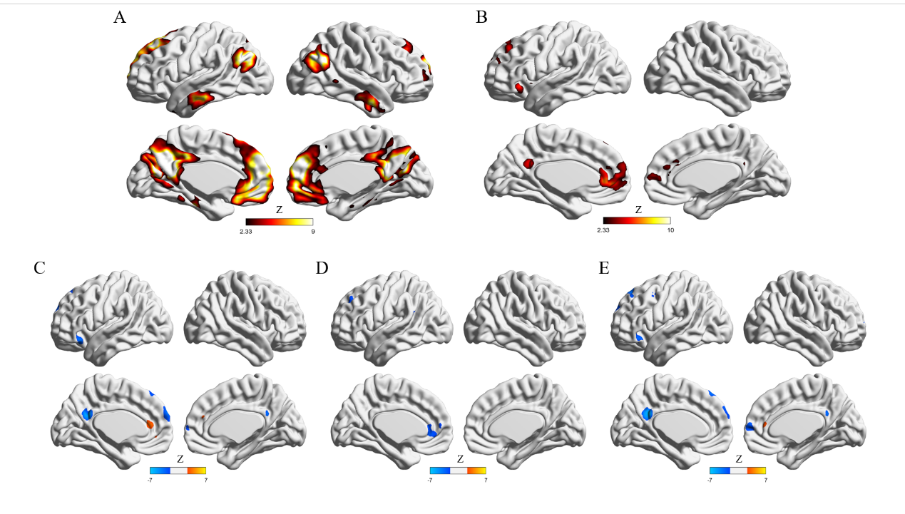

**补充材料 图S1 使用Matlab进行分析得到的不同数据库间自我参照的元分析比较图。（A）NeruroQuery预测的结果图；（B）本数据库的元分析结果图；（C）自我vs名人与自我vs非人称的元分析结果差异图；（D）自我vs亲密他人与自我vs名人的元分析结果差异图；（E）自我vs亲密他人与自我vs非人称的元分析结果差异图。**

**Supplementary Figure 5 Self-reference meta-analysis comparison between different databases using Matlab.**

**( A ) Meta-analysis results for this database ; ( B ) Meta-analysis results for this database ;** **(C) Map of self vs celebrity and self vs non-personal meta-analysis results difference; (D) Map of self vs intimate others and self vs celebrity meta-analysis results difference; (E) Map of self vs intimate others and self vs non-personal meta-analysis results difference.**

**补充材料 表格S1 元分析的结果**

**Supplementary Table 1 Results of meta-analysis using Matlab.**

| **脑区** | **体积**  **(voxel)** | **Z-值峰值坐标** | | | **解剖位置** |
| --- | --- | --- | --- | --- | --- |
| **x** | **y** | **z** |
| (Self - Close_other) > (Self > non-Person) | | | |  |  |
| 1 | 69 | 6 | 36 | 14 | Cingulate Gyrus, anterior division (R) |
| (Self - non-Person) > (Self - Close_other) | | | |  |  |
| 1 | 467 | 10 | 64 | 10 | Frontal Pole R |
| 2 | 422 | -6 | -52 | 26 | Precentral Gyrus (L) |
| 3 | 329 | -52 | 30 | -6 | Inferior Frontal Gyrus, pars triangularis (L) |
| 4 | 171 | -8 | 38 | 50 | Superior Frontal Gyrus (L) |
| 5 | 128 | -48 | -62 | 20 | Lateral Occipital Cortex, superior division (L) |
| 6 | 114 | -40 | 6 | 46 | Middle Frontal Gyrus (L) |
| (Self - Celebrity) > (Self - non-Person) | | | |  |  |
| 1 | 576 | 0 | 34 | 12 | Cingulum_Ant_L |
| 2 | 109 | -26 | 42 | 36 | Frontal Pole (L) |
| 3 | 77 | -60 | -46 | 16 | Supramarginal Gyrus, posterior division (L) |
| 4 | 29 | -8 | 56 | 6 | Paracingulate Gyrus (L) |
| (Self - non-Person) > (Self - Celebrity) | | | |  |  |
| 1 | 391 | -6 | -52 | 26 | Cingulate Gyrus, posterior division (L) |
| 2 | 376 | -4 | 62 | 26 | Frontal Pole (L) |
| 3 | 324 | -46 | 28 | -14 | Frontal Orbital Cortex (L) |
| 4 | 120 | -4 | 38 | 50 | Superior Frontal Gyrus (L) |
| 5 | 94 | -40 | 6 | 46 | Middle Frontal Gyrus (L) |
| 6 | 66 | -44 | -64 | 26 | Lateral Occipital Cortex, superior division (L) |
| (Self - Close_other) > (Self - Celebrity) | | | |  |  |
| NA | NA | NA | NA | NA | None |
| (Self - Celebrity) > (Self - Close_other) | | | |  |  |
| 1 | 408 | -10 | 36 | 10 | None |
| 2 | 133 | -18 | 40 | 44 | Frontal Pole (L) |
| 3 | 108 | -56 | -52 | 20 | Angular Gyrus (L) |
| 4 | 15 | -26 | 56 | 26 | Frontal Pole (L) |

**参考文献**

[1] Turkeltaub, P. E., Eden, G. F., Jones, K. M., & Zeffiro, T. A. (2002). Meta-analysis of the functional neuroanatomy of single-word reading: Method and validation. NeuroImage,

16(3), 765–780.doi: 10.1006/nimg.2002.1131

[2] 胡传鹏, 邸新, 李佳蔚, 隋洁, 彭凯平, (2015). 神经成像数据的元分析. 心理科学进展, 23(7), 1118. <https://doi.org/10.3724/SP.J.1042.2015.01118>[HU Chuanpeng; DI Xin; LI Jiawei; SUI Jie; PENG Kaiping. (2015). Meta-analysis of Neuroimaging Studies. Advances in Psychological Science, 23(7), 1118-1129.][3] Salo, Taylor, Yarkoni, Tal, Nichols, Thomas E., Poline, Jean-Baptiste, Kent, James D., Gorgolewski, Krzysztof J., Glerean, Enrico, Bottenhorn, Katherine L., Bilgel, Murat, Wright, Jessey, Reeders, Puck, Kimbler, Adam, Nielson, Dylan N., Yanes, Julio A., Pérez, Alexandre, Oudyk, Kendra M., Jarecka, Dorota, Enge, Alexander, Peraza, Julio A., … Laird, Angela R. (2022). neurostuff/NiMARE: 0.0.12rc7 (0.0.12rc7). Zenodo. <https://doi.org/10.5281/zenodo.6642243>

[4] Eickhoff, S. B., Bzdok, D., Laird, A. R., Kurth, F., & Fox, P. T. (2012). Activation likelihood estimation meta-analysis revisited. NeuroImage, 59(3), 2349–2361.doi: 10.1016/j. neuroimage.2011.09.017

[5] YARKONI T, POLDRACK R A, NICHOLS T E, et al. Large-scale automated synthesis of human functional neuroimaging data[J/OL]. Nature Methods, 2011, 8(8): 665-670. DOI:10.1038/nmeth.1635.

[6] DOCKÈS J, POLDRACK R A, PRIMET R, 等. NeuroQuery, comprehensive meta-analysis of human brain mapping[J/OL]. eLife, 2020, 9: e53385. DOI:10.7554/eLife.53385.

[7] Xia, M., Wang, J., & He, Y. (2013). BrainNet Viewer: a network visualization tool for human brain connectomics. PloS one, 8(7), e68910. <https://doi.org/10.1371/journal.pone.0068910>

[8] Eickhoff S, Stephan KE, Mohlberg H, Grefkes C, Fink GR, Amunts K, Zilles K: A new SPM toolbox for combining probabilistic cytoarchitectonic maps and functional imaging data. NeuroImage 25(4), 1325-1335, 2005. DOI: 10.1016/j.neuroimage.2004.12.034

[9] Yan, C.G., Wang, X.D., Zuo, X.N., Zang, Y.F., 2016. DPABI: Data Processing & Analysis for (Resting-State) Brain Imaging. Neuroinformatics 14, 339-351. doi: 10.1007/s12021-016-9299-4.